**Evidencia 01/7/2021 (día 4 semana 10)**

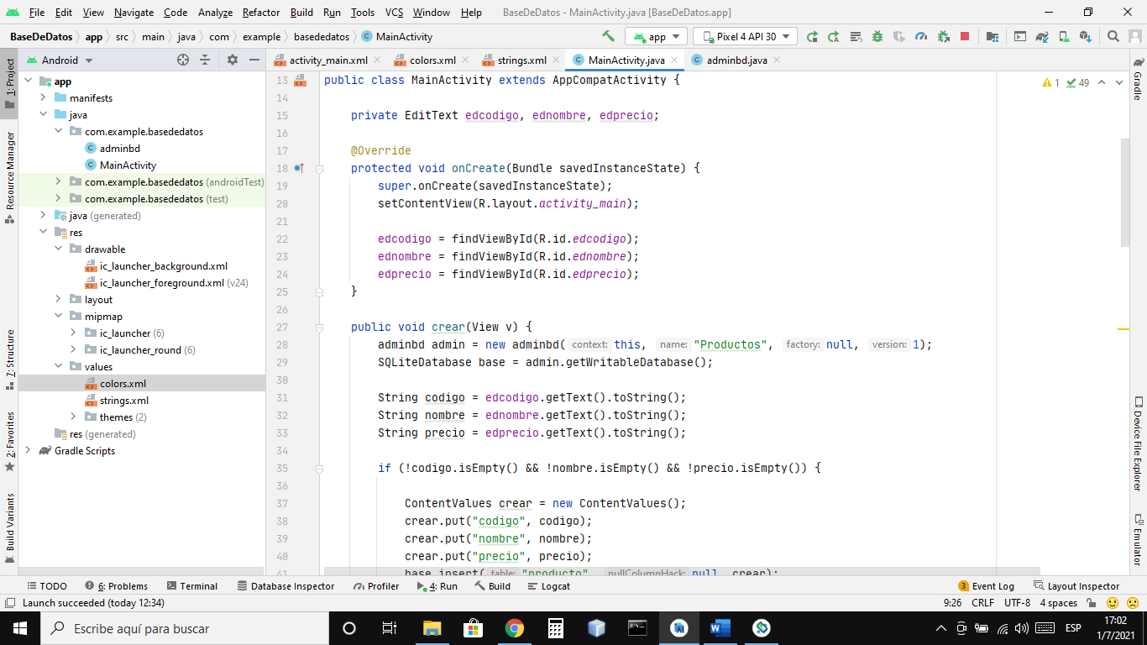

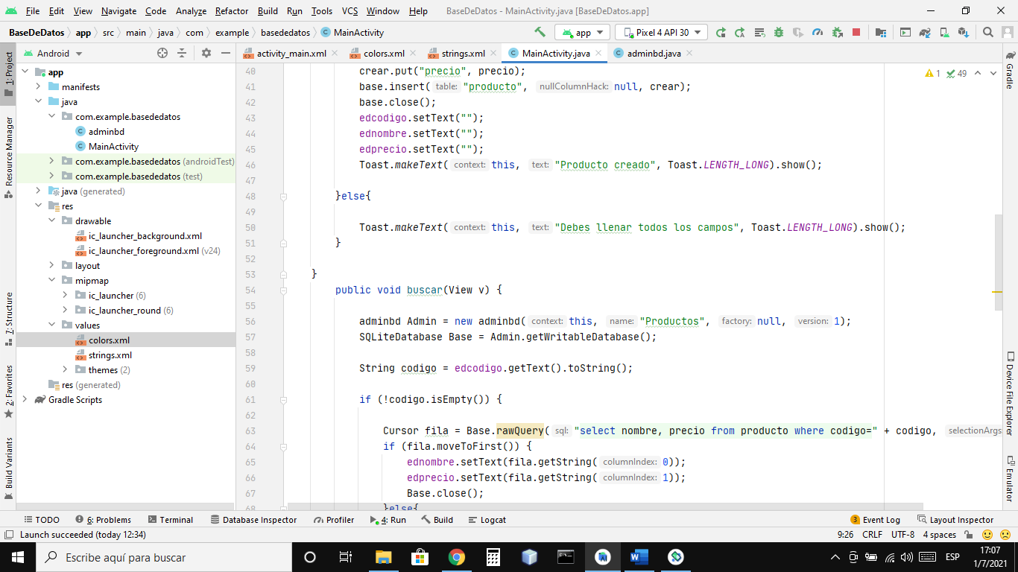

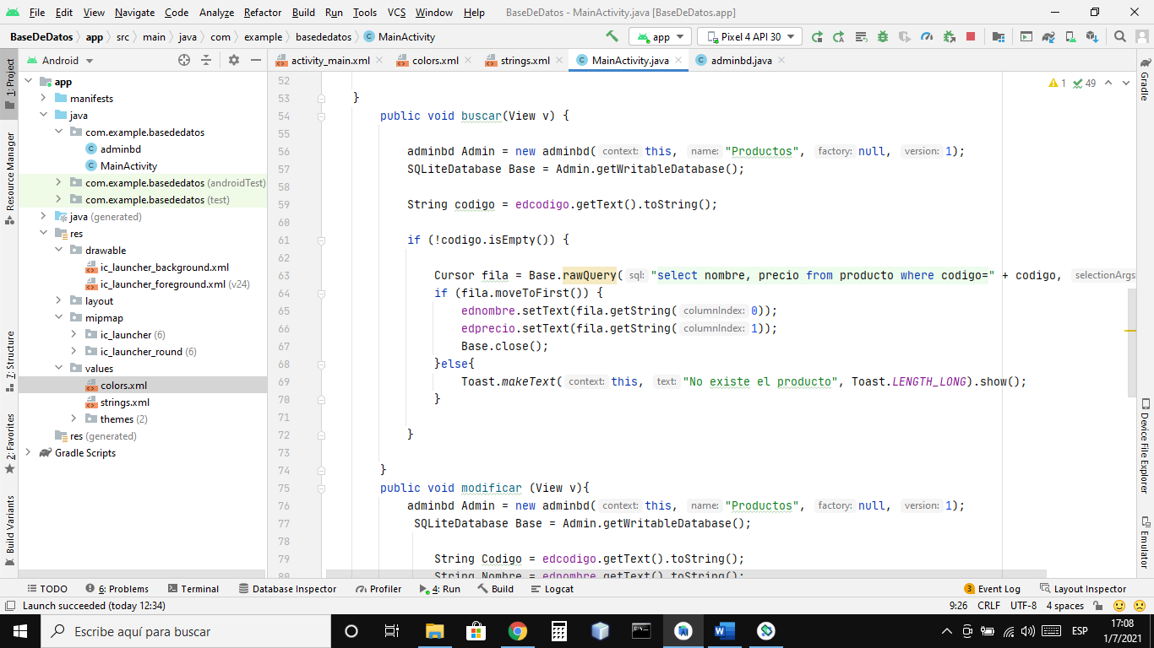

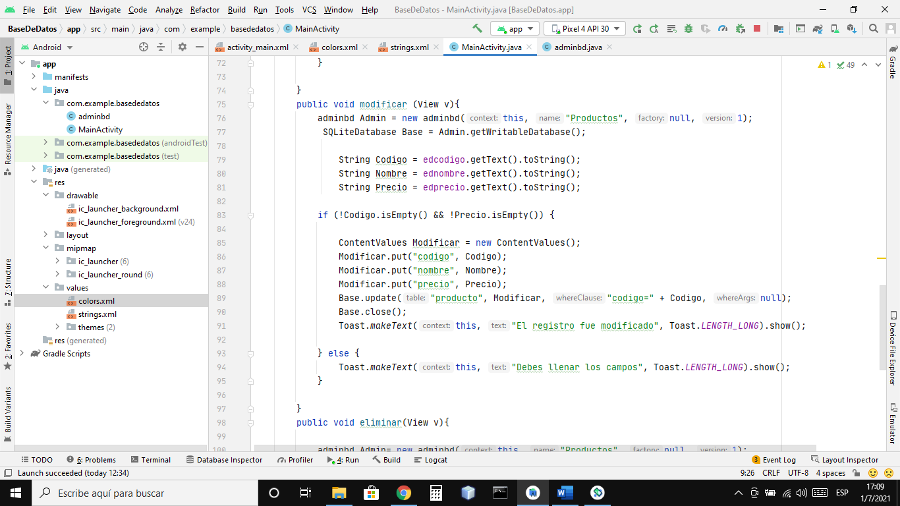

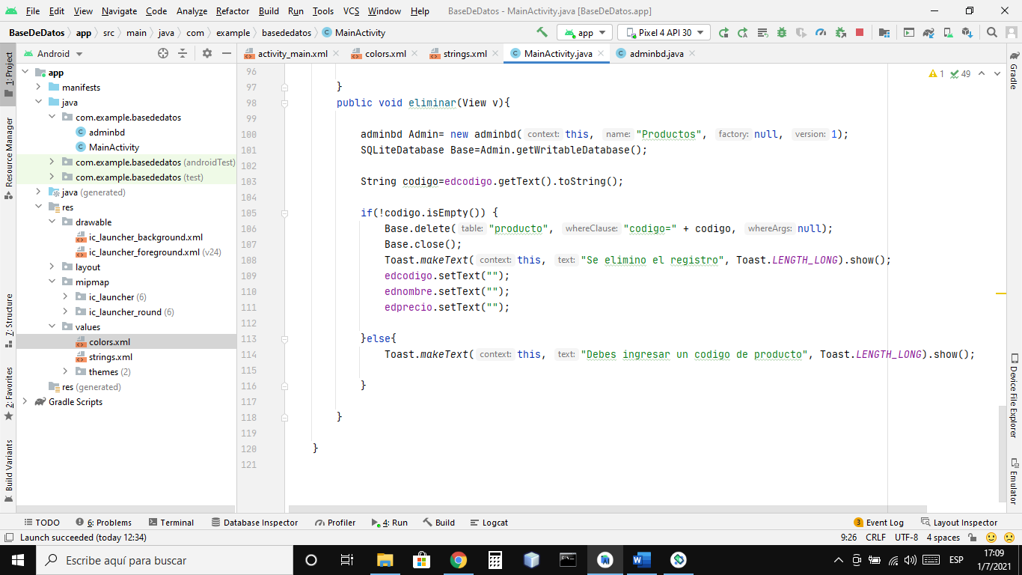

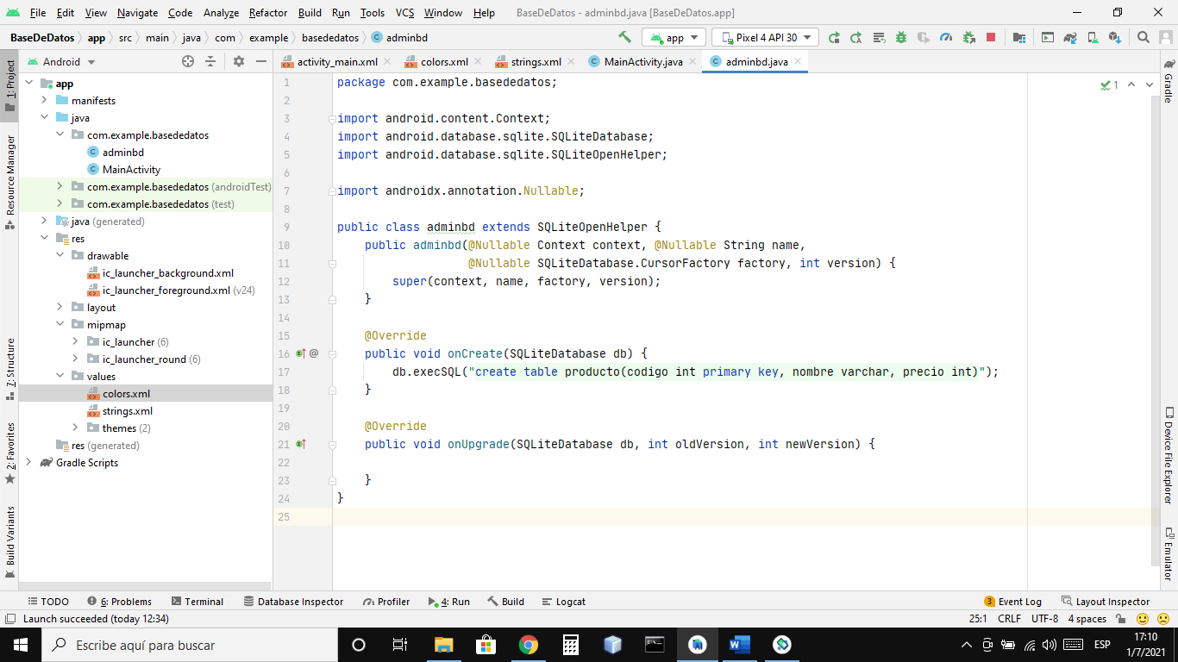

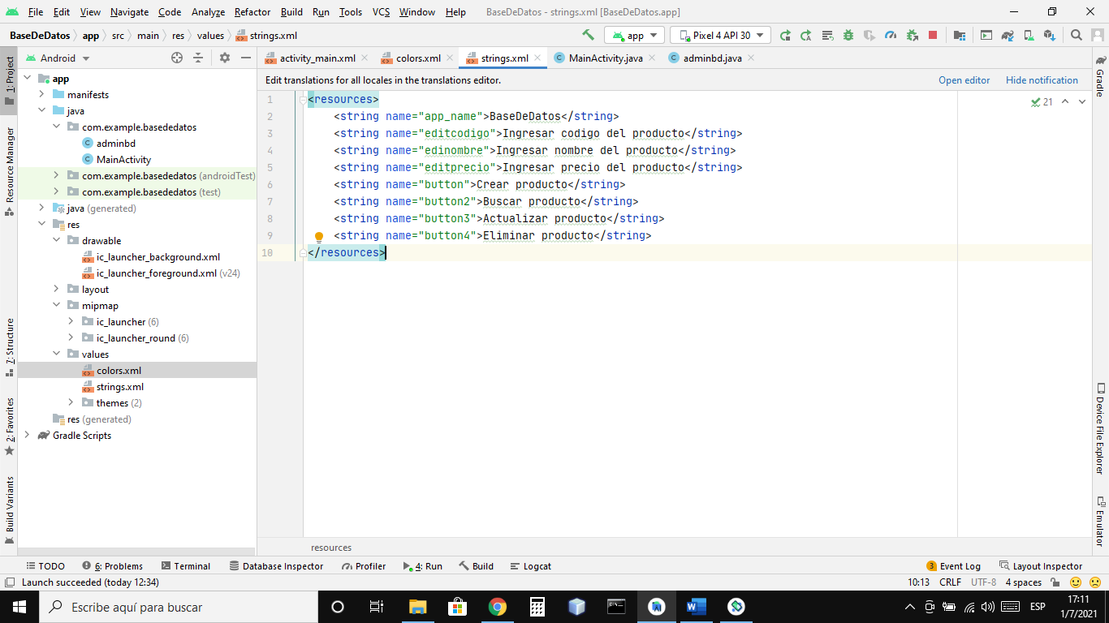

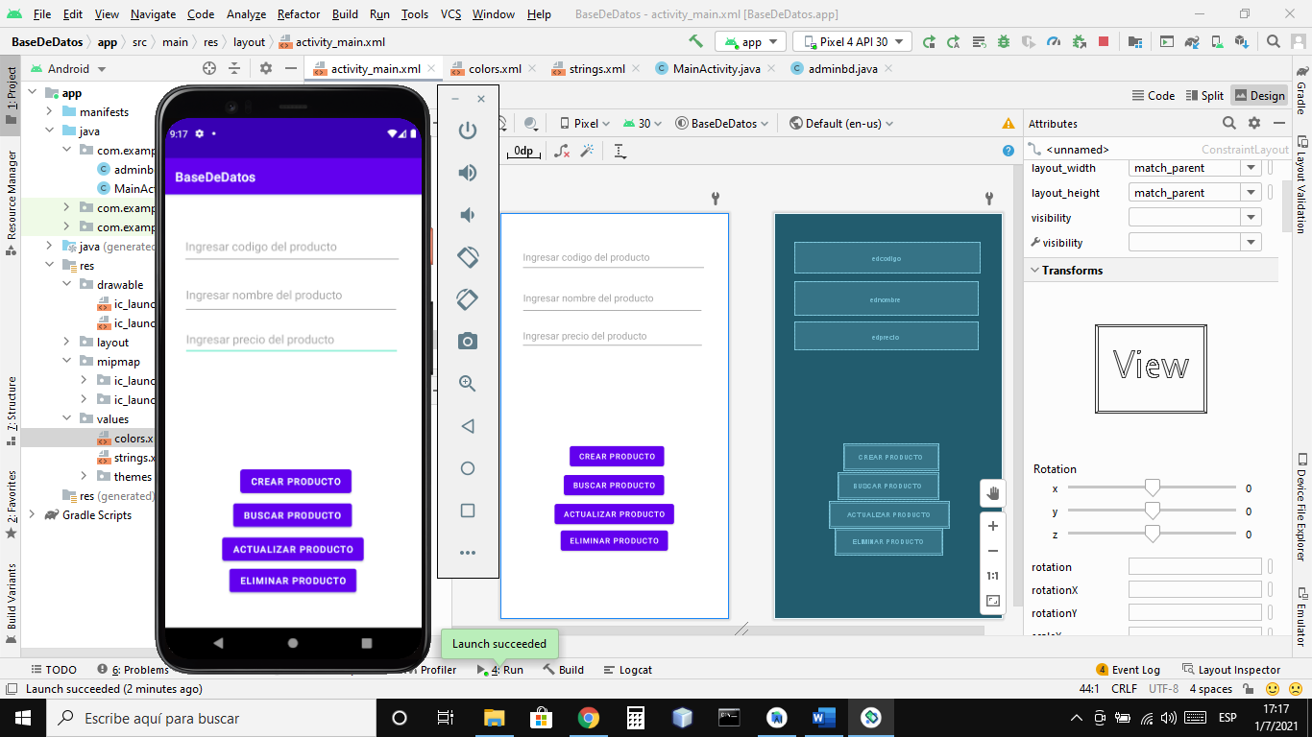

**Reflexión:** Hoy seguimos trabajando con nuevos métodos, pude solucionar los errores que había tenido el día de ayer y entendí como implementar el método constructor y abstracto, sigo practicando después de clase para acostumbrarme a tales métodos.